尊敬的《湖北土建》编辑部：
我是潜江市城市规划设计研究院的陈刚，专业为人文地理，主要从事区域发展与城乡规划，目前撰写论文《潜江市城乡交通可达性与经济联系空间分析》一文，投给贵刊，期望能够被录用，请批评斧正。
潜江市城乡交通可达性与经济联系空间关系分析
陈 刚;肖心智²
（1、潜江市城市规划设计研究院；2、潜江市城乡规划局）

摘要：运用加权平均旅行时间，结合引力模型对潜江市城乡交通可达性以及经济联系量空间差异进行深入分析。结果表明：（1）潜江市城乡交通可达性以周矶、高场、后湖、为核心向外衰减的圈层状空间格局。（2）竹根滩-泽口-园林-泰丰-杨市-总口-渔阳、园林-周矶-后湖-浩口-江汉石油管理局-高石碑和园林-周矶-熊口-熊口农场-龙湾-张金构成了潜江市城乡经济联系骨架。（3）空间上呈现东北高，西北和南部地区乡镇经济联系总量较低，空间差异显著，园林、泰丰经济总量占全市的38%，经济垄断性、中心性明显。（4）交通可达性与经济联系量相关性明显，根据交通可达性与经济联系量组合状况，潜江市城乡空间结构可划分为四大类型区。
关键词：潜江；交通可达性，经济联系，空间分析

交通通可达性与空间经济联系紧密，广泛应用于交通规划、城市规划和地理科学领域，成为国内外学者研究的热点。运用交通可达性与经济联系模型，分析城乡空间结构，对城乡空间规划、空间发展战略具有重要意义。

1 研究方法与数据来源
1.1 交通可达性
交通可达性是指利用特定交通系统从出发地到达目的地的便利程度^{[1]}。交通可达性衡量网络中点之间移动的难易程度的指标，可以用可达性指数来衡量。可达性指数指网络中从一个点到其他顶点的最短路径。交通可达性的测算方法主要有引力模型、重力模型、潜能模型等。本文选择最为普遍的方法—引力模型。
交通可达性常用最短旅行时间、加权平均旅行时间以及日常可达性等指标来衡量。加权平均旅行时间在反映区域交通可达性运用较为广泛和成熟，加权平均旅行时间计算公式为^{[2、3]}:
$A_{i}={\sum_{j=1}^{n}{(T_{\text{ij}}×M_{j})}}/{\sum_{j=1}^{n}{M_{j}}}$ （1.1）
式中: $A_{i}$为$i$城市在区域交通中的加权平均旅行时间, $T_{\text{ij}}$为城市$i$到城市$j$的最短旅行时间, $M_{j}$表示城市$j$的质量，一般取国内生产总值与总人口数，文本取总人口。$A_{i}$越小，$i$说明城市在交通网络中的可达性越高，反之，说明$i$城市在交通网络中的可达性越低。
1.2 经济联系
经济联系是根据引力模型修正而来，在对区域经济联系方面运用较为广泛，其计算公式为^{[4-6]}：
（1.3）
（1.4）
式中：$P_{i}$为$i$城市总人数，$V_{i}$为$i$城市的GDP，$D_{\text{ij}}$为$i$城市与$j$城市的最短旅行时间距离。$R_{\text{ij}}$的大小反映了城市之间经济联系程度和紧密度，$C_{i}$为$i$城市的经济联系度的总和，反映了城市在区域中的地位和作用的大小。
1.3 数据来源
本文经济数据和人口数据来源于《潜江市统计年鉴（2012）》，地图数据来源于潜江市城市规划设计研究院编制行政地图，利用Arcgis矢量化，作为本文的地图研究数据。公路交通最短旅行时间测算方法为首先利用ArcGIS软件测量两者之间最短交通路径，然后根据《中华人民共和国公路工程技术标准（JTGB01- 2003）》，设定高速公路为100km/h，国道和省道为80km/h，县道60km/h，从而获得统一的公路可达性时间。

2 结果分析
2.1 交通可达性分析
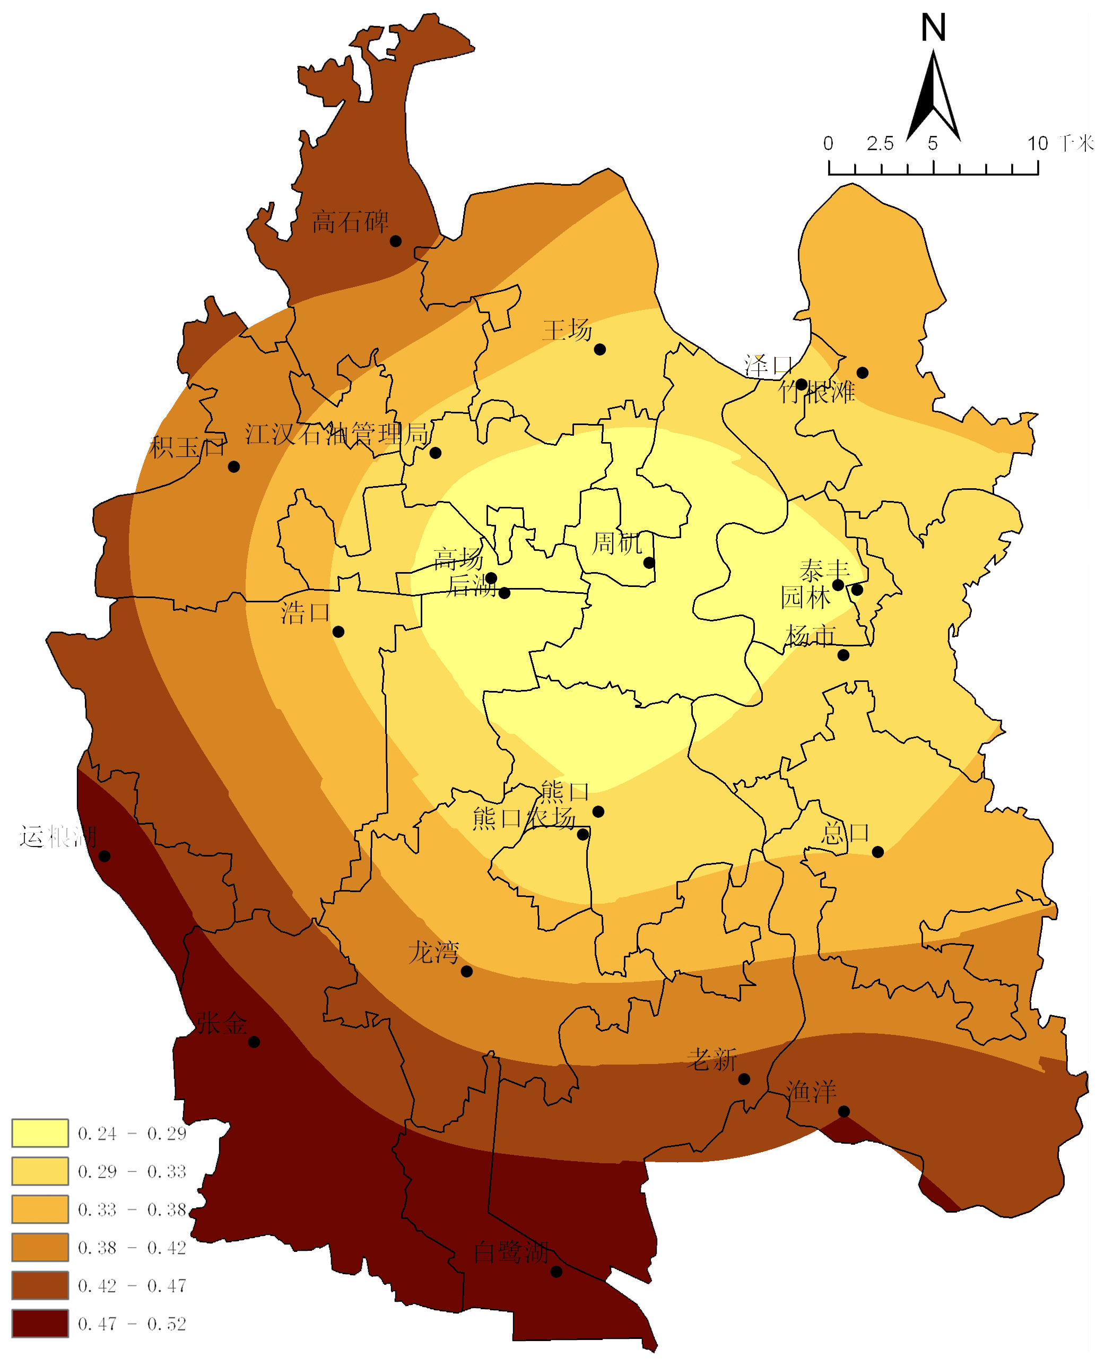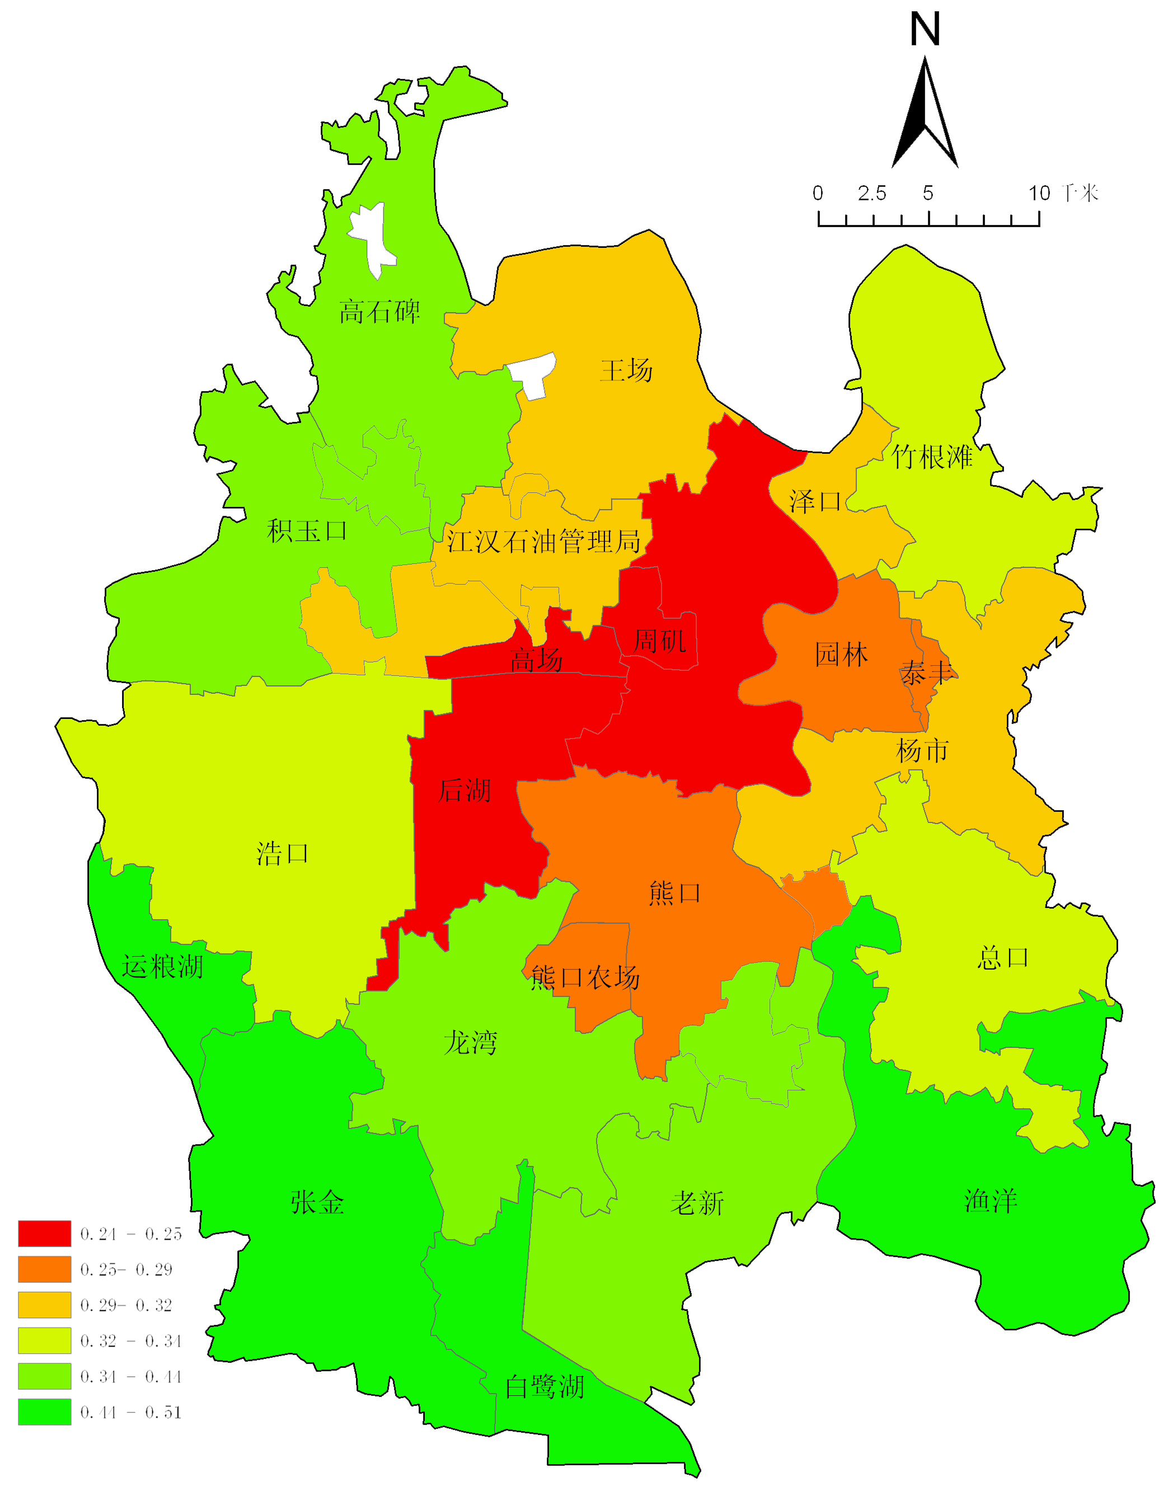
图1 潜江市可达性空间格局
如图1所示，潜江市城乡交通可达性以周矶、高场、后湖、为核心向外衰减的圈层状空间格局，具有典型的距离衰减规律。潜江市交通可达性极差值为0.25，极商值为2.03，空间差异显著。潜江市可达性好的地区为高场、后湖和周矶等地；可达性较低的地区主要位于西南和西北的乡镇，其中白鹭湖、张金的可达性最差。受交通、距离的原因，外围地区张金、白鹭湖高石碑、渔阳可达性较低。主要原因是高场、后湖位于交通节点，接近全市几何中心；白鹭湖、张金、高石碑等地远离中心地区，人口规模相对较小，路网还不发达。园林作为行政中心，虽然人口规模最大，经济规模较高，但可达性并不是最高，主要原因是远离城市几何中心。
2.2 经济联系强度分析
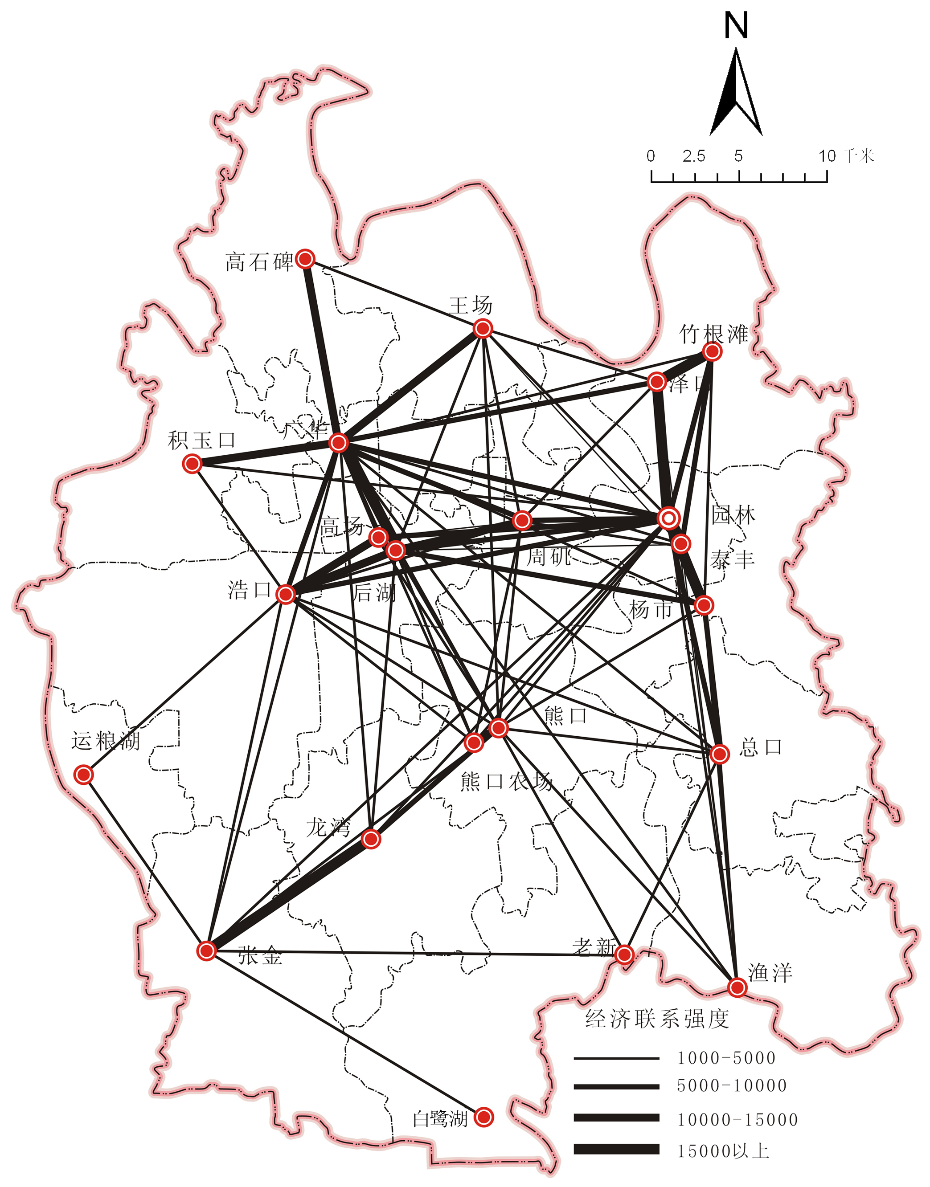
图2 经济联系强度示意
如图所示，园林与泽口、泰丰、周矶、后湖之间的经济联系均在10000以上，园林与杨市的经济联系达到了8.2万；江汉石油管理局与高石碑、积玉口、王场、后湖的经济联系均在10000以上，与后湖的经济联系达到了2.1万，可见园林与江汉油田石油管理局的经济主导和辐射地位显著。白鹭湖、老新、渔阳和运粮湖与其他地区的经济联系不足5000，边缘化趋势显著。竹根滩-泽口-园林-泰丰-杨市-总口-渔阳、园林-周矶-后湖-浩口-江汉石油管理局-高石碑和园林-周矶-熊口-熊口农场-龙湾-张金构成了潜江市城乡经济联系骨架。北部地区经济联系网络化趋势显著，呈现以园林、江汉石油管理局为核心的双核空间结构，南部地区经济联系明显较弱，运粮湖、白鹭湖、老新、渔阳被边缘化趋势显著，熊口、张金、总口对周边乡镇经济带动作用还不强，经济联系动脉尚未形成，园林-周矶-熊口-熊口农场-龙湾-张金经济联系轴线还处于发展初期。
2.3 经济联系总量分析
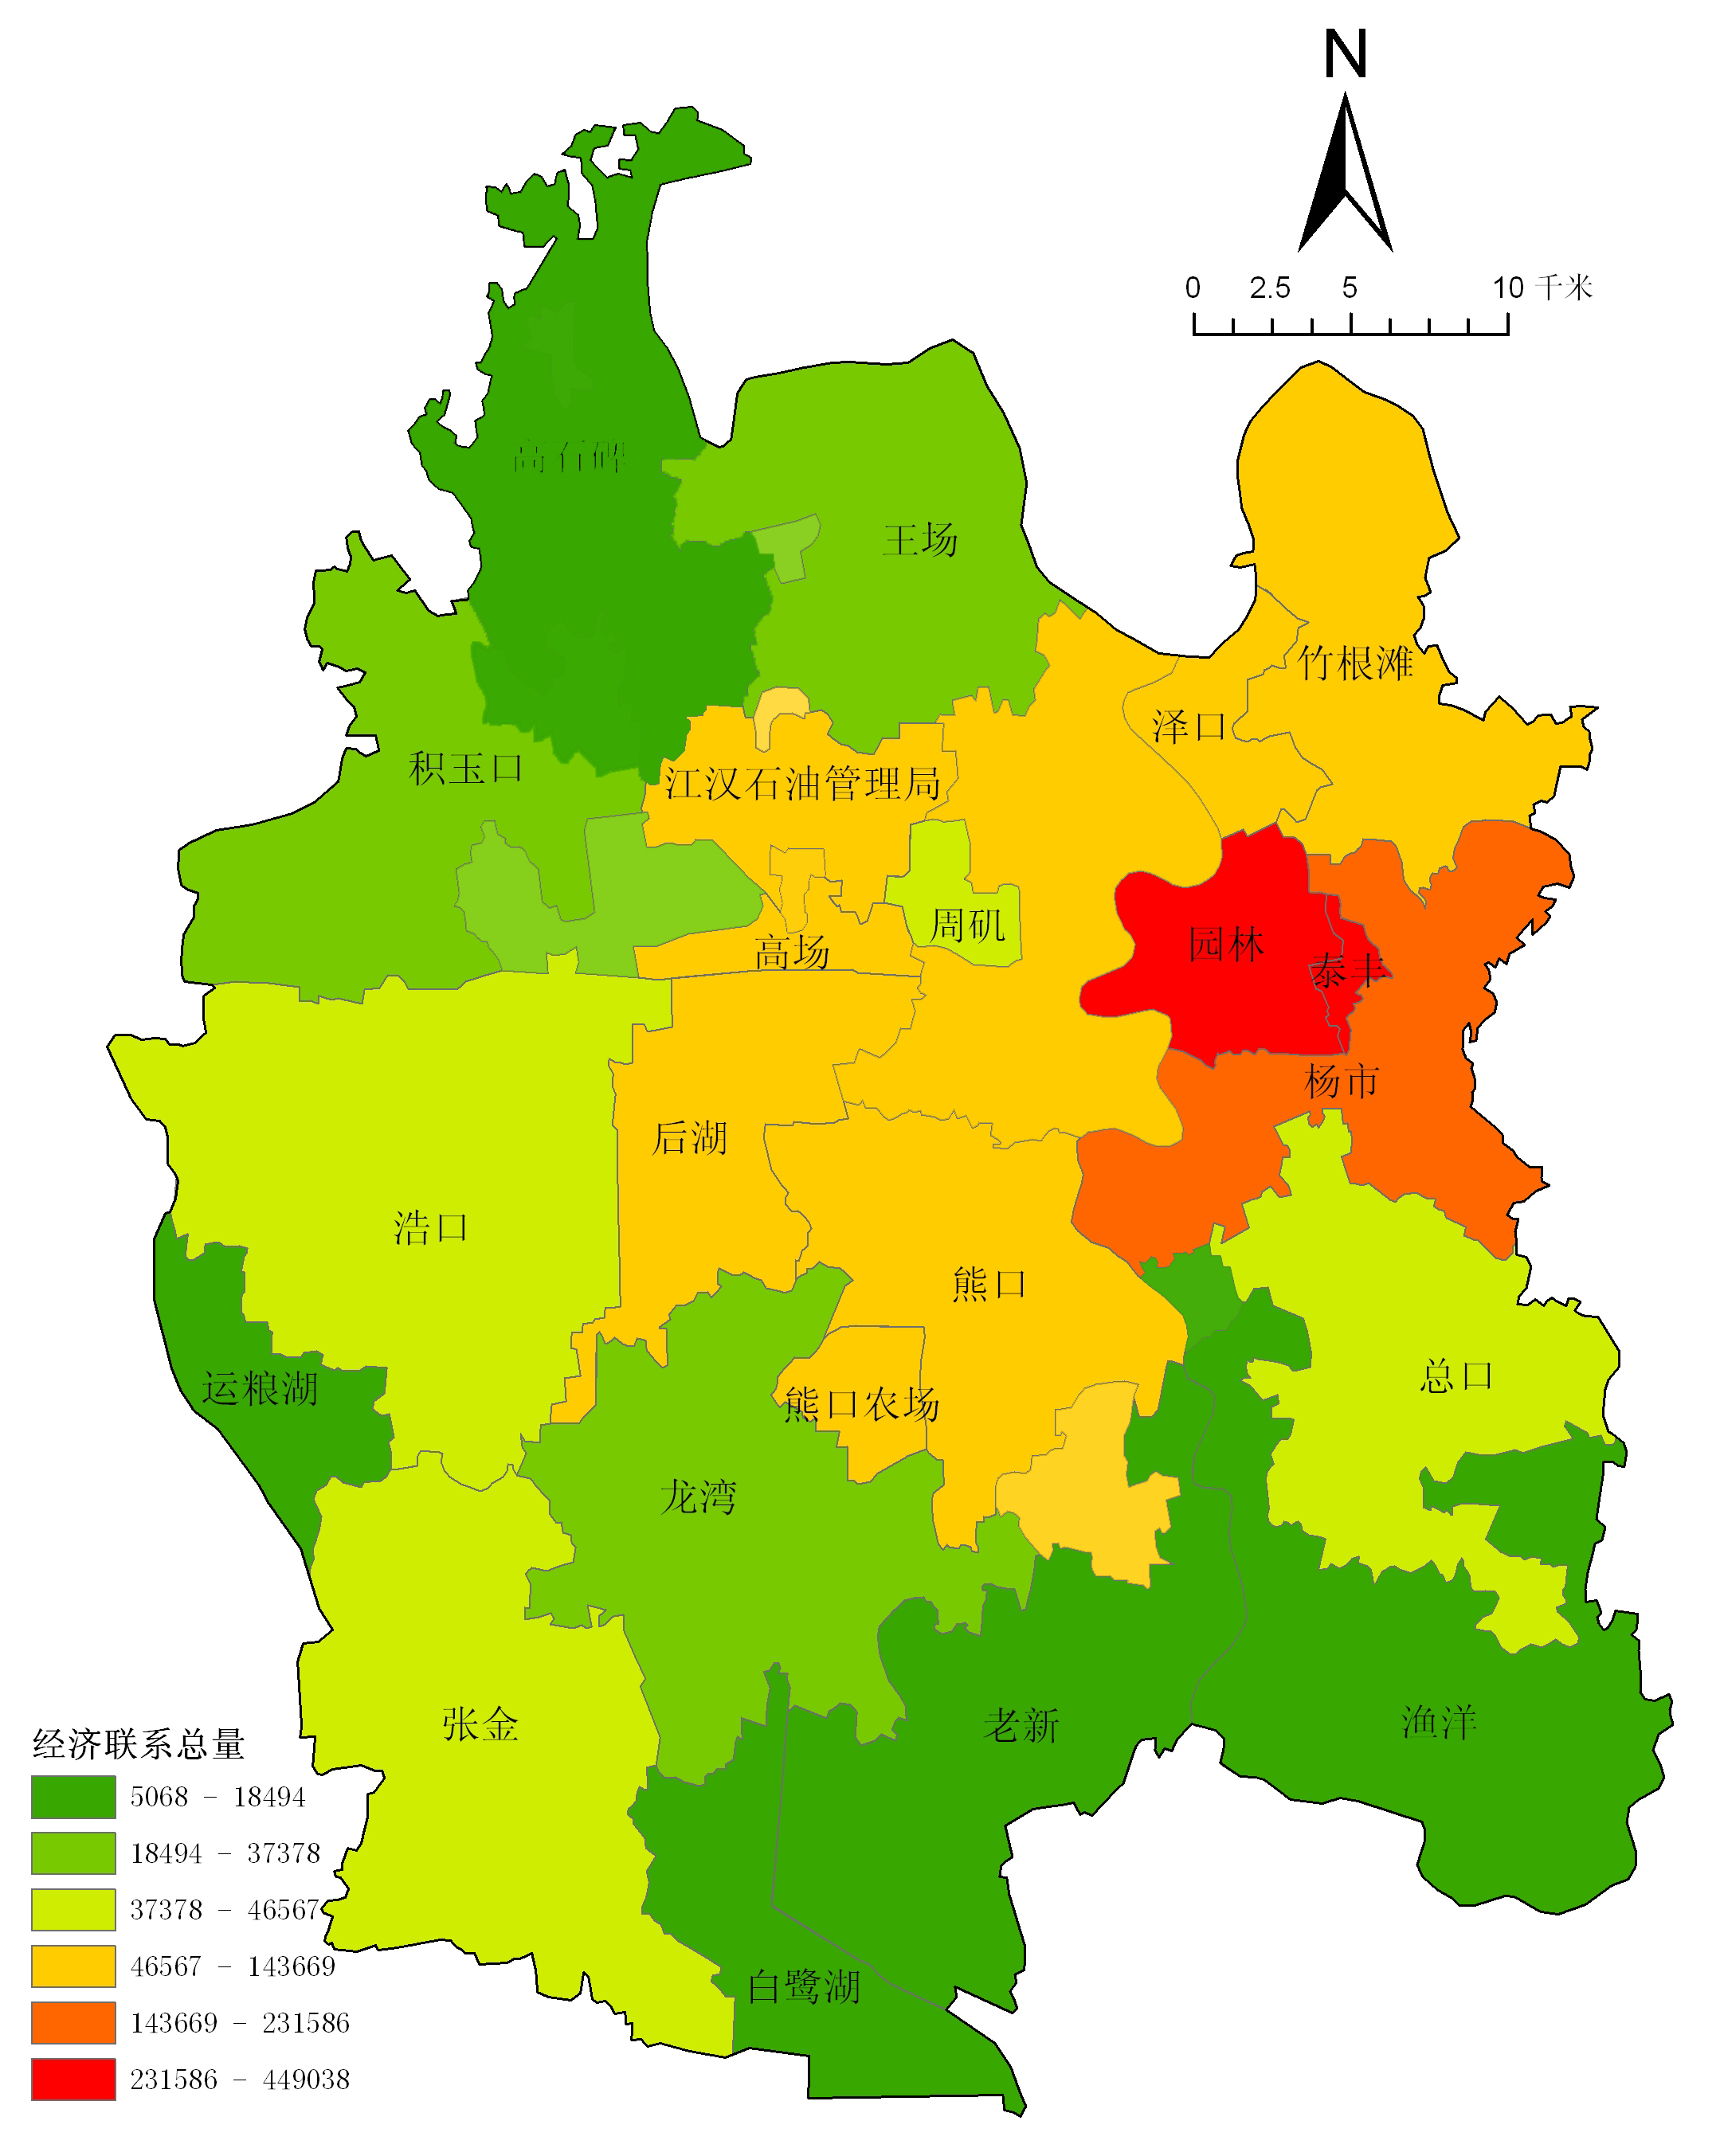
图3 经济联系总量空间格局
如图3所示，园林、泰丰、杨市为经济联系总量较高地区，高石碑、运粮湖、白鹭湖、渔洋为经济联系总量较低地区。空间上呈现东北高，西北和南部地区乡镇经济联系总量较低，空间差异显著，园林、泰丰经济总量占全市的38%，经济垄断性、中心性明显，白鹭湖和运粮湖经济总量低至5069和5762。经济联系总量在空间上具有显著的正相关性，园林、泰丰、泽口、竹根滩、熊口具有典型的高高类型，而老新、渔洋、白鹭湖、运粮湖具有典型的低低类型。
2.4 交通可达性与经济联系拟合分析
图4 交通可达性与经济联系总量拟合曲线
如图所示，交通可达性与经济联系总量成明显的非线性相关性，曲线拟合方程为$y=−0\text{.}\text{0556}\text{Ln}(x)+0\text{.}\text{9649}$，交通可达性与经济联系量相关性明显。良好的交通可达性是经济发展的基础，根据经济联系总量与交通可达性的拟合状况来看，并不是很理想，表明交通可达性并不是影响经济的唯一因素，还涉及经济、社会、资源等因素的影响。由交通可达性与经济联系量的组合状况，可将潜江市空间结构划分为三大类型区，在空间上呈渐进式阶梯状的空间格局。Ⅰ类区：交通通达性好、经济联系总量高区，主要涉及园林、泰丰、江汉石油管理局、后湖、高场、泽口、竹根滩、熊口、熊口农场，在今后的发展过程中应巩固经济发展主导地位，扩大经济辐射面。Ⅱ类区：交通通达性较好、经济联系量较低区，主要涉及周矶，在未来的发展中应注重经济实力的提升，加强经济合作。Ⅲ类区：交通通达性差、经济联系量较高，主要涉及浩口、张金，在接下来的发展过程中，应加大交通力度的投入，完善交通体系，重点培育熊口-龙湾-张金空间轴线，加强与园林城区交流与合作，提升经济辐射作用。Ⅳ类区：交通可达性差、经济联系量低地区，主要包括高石碑、王场、积玉口、运粮湖、龙湾、白鹭湖、老新、渔洋等，在未来经济发展中应加强交通建设，加强与周边乡镇的经济联系与合作，培育支柱产业，发展特色农业。

3结论与讨论
通过运用加权平均公路旅行时间和引力模型对潜江市城乡可达性以及经济联系量空间差异及其特征进行深入分析，结果表明：
（1）潜江市城乡交通可达性以周矶、高场、后湖、为核心向外衰减的圈层状空间格局。潜江市交通可达性极差值为0.25，极商值为2.03，空间差异显著。具有典型的距离衰减规律。
（2）竹根滩-泽口-园林-泰丰-杨市-总口-渔阳、园林-周矶-后湖-浩口-江汉石油管理局-高石碑和园林-周矶-熊口-熊口农场-龙湾-张金构成了潜江市城乡经济联系骨架。北部地区经济联系网络化趋势显著，呈现以园林、江汉石油管理局为核心的双核空间结构，南部地区经济联系明显较弱，运粮湖、白鹭湖、老新、渔阳被边缘化趋势显著。
（3）空间上呈现东北高，西北和南部地区乡镇经济联系总量较低，空间差异显著，园林、泰丰经济总量占全市的38%，经济垄断性、中心性明显。经济联系总量在空间上具有显著的正相关性。
（4）交通可达性与经济联系量相关性明显，根据交通可达性与经济联系量组合状况，潜江市城乡空间结构可划分为四大类型区，其组合状况在空间上呈渐进式阶梯状的空间分布特征。
城乡经济联系主要表现形式除人员流动、信息流动、商品流动，还表现为城乡产业的分工与合作。经济联系强度除了受产业发展水平和交通通达性因素影响外，还受政策、区位、产业分工、资源条件等因素的影响，还需对引力模型做进一步的修正。

参考文献
[1] 吴威，曹有挥， 曹卫东，等. 开放条件下长江三角洲区域的综合交通可达性空间格局[J].地理研究,2007,26(2):391～402.
[2] 吴威，曹有挥，曹卫东，等. 长江三角洲公路网络的可达性空间格局及其演化[J].地理学报,2006,61(10):1065～1074.
[3] 张莉, 陆玉麒. 基于陆路交通网的区域可达性评价: 以长江三角洲为例. 地理学报, 2006, 61(12): 1235-1246.
[4] 牛慧恩,孟庆民,胡其昌,等.甘肃与毗邻省区区域经济联系研究[J].经济地理,1998，18(3):51-56.
[5] 卞显红.长江三角洲城市旅游空间结构形成机制[M].上海:上海人民出版社,2008.267-268.
[6] 张洪,夏明.安徽省旅游空间结构研究——基于旅游中心度与旅游经济联系的视角[J].经济地理,2011,31(12):2116-2121.

作者简介：陈刚（1988- ）硕士研究生，研究方向为区域发展与城乡规划方向。联系电话：18120548502。

